N o r d i s k a R o t a r i a n e r
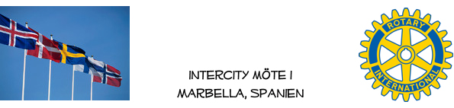

Veckobrev 205, möte 2021-10-01

Närvarande var; Lena Bernsten, Birthe Knutsson, Carl-Erik Knutsson, Jacob Aspegren, Raija Aspegren, Claes Nyberg, Dodo Nyberg, Karsten Bech-Andersen, Angelika Bech-Andersen, Carl-Axel Sörnell, Brittmari Sörnell samt Ulf Hedendahl.

- Förvisso ett informellt möte, men ÄNTLIGEN kunde nyvalde presidenten Ulf Hedendahl utbrista då det första mötet efter pandemin drogs igång på Magna.
- Dagens möte präglades av livliga diskussioner och samtal, återseendets glädje, ganska lång väntan på matsedel och så småningom mat, och därefter lite viktig information.
- MAGNA kommer även i fortsättningen vara vår ordinarie mötesplats, dock med några skillnader baserat utifrån ett helt nytt management; VÅRA MÖTEN STARTAR 13.00 MED MINGEL OCH DÄREFTER MAT OCH PROGRAM FRÅN 13.30. Vi kan behålla samma prisnivå som för två år sedan vilket innebär att vi betalar 25 euro och då erhåller vi två glas vin, en varmrätt, kaffe samt möteslokal. Det har inte varit alldeles enkelt att komma överens om detta.
- Kommande program; den 15 oktober kommer Fredrik de Jounge och berättar om sitt karriärbyte från opera till entreprenör, den 29 oktober intervjuar undertecknad Margareta Broman, en ”härlig kustmadam” med mycket att berätta, den 12 november kommer Ruben Larsen från Haga Kapital och berättar om hur han ser på den ekonomiska situationen efter pandemin.

Det har ju varit intressant att hålla verksamheten igång via zoom, stort tack till Peter och HG för den fina och viktiga insatsen! Nu är vi tillbaka med fysiska möten vilket egentligen, över tid, är en förutsättning för en Rotaryförenings väl och ve. Så välkomna tillbaka till Magna den 15:e, vi ses då!

Ulf Hedendahl

